Tomcat配置过程中如出现Artifacts部署失败
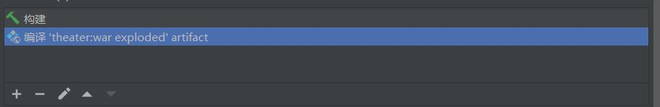
使用编译可以解决

